我校代表团访问马来西亚苏丹依德理斯教育大学——深化中马教育合作
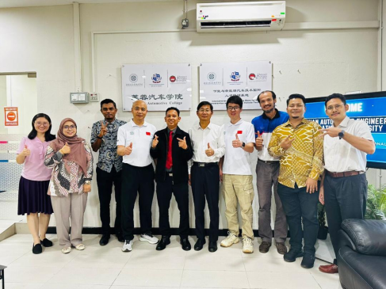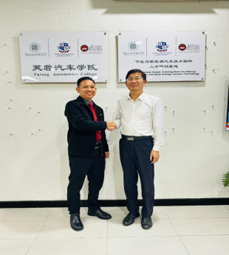
访问现场照片
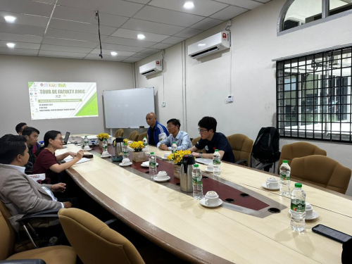
会议现场照片
近日，湖南汽车工程职业大学代表团对马来西亚苏丹依德理斯教育大学（UPSI）进行了为期多天的访问，代表团由党委委员、副校长刘平国率领，合作交流中心主任尹长源、车辆运用学院教师彭进等陪同参与调研。此次访问旨在加强两校在教育和培训领域的合作，尤其是在新能源汽车技术领域。
访问期间，双方就联合培养人才、科研合作及文化交流等方面进行了深入探讨。苏丹依德理斯教育大学技术与职业学院（FTV）院长Mohd Azlan Mohammad Hussain博士主持了系列交流活动。他表示，首先非常欢迎湖南汽车工程职业大学代表团的来访，其次UPSI期待与湖南汽车工程职业大学在人才培养、专业建设、课程体系和基地共建等方面展开深度的合作，在绿色能源汽车领域培养更多的高技能人才。
刘平国副校长在会谈中介绍了湖南汽车工程大学的基本情况和学科优势。他指出，作为国家首批“1+x”证书试点院校及现代学徒制试点单位，湖南汽车工程大学在产教融合和国际合作方面有着丰富的经验。此次访问是双方合作的一个新起点，将继续推动两校在职业教育和技术培训方面的深度合作。
访问团还参观了UPSI的校园设施，包括双方参与共建的“芙蓉汽车学院”和“节能与新能源汽车技术国际人才培训基地”，并观摩了当地的教学环境和学生创新项目。双方同意将定期举办学术交流和研学活动，以促进师生之间的互动和知识共享。
本次访问不仅加深了两所高校之间的了解，也为未来的深入合作奠定了坚实的基础。通过跨国界的教育合作，双方希望能共同推动新能源汽车技术的发展，为全球可持续交通解决方案贡献力量。随着全球化的不断深入发展，国际间的教育合作已成为推动科技进步和人才培养的重要途径。湖南汽车工程职业大学与苏丹依德理斯教育大学的合作，不仅能够促进中马两国在教育与技术领域的交流，也将为两国学生提供更多的学习和发展机会。未来，双方将继续探索更多合作模式，共同推进教育事业的发展。

